Министерство науки и высшего образования Российской Федерации

Федеральное государственное бюджетное образовательное

учреждение высшего образования

ТОМСКИЙ ГОСУДАРСТВЕННЫЙ УНИВЕРСИТЕТ

СИСТЕМ УПРАВЛЕНИЯ И РАДИОЭЛЕКТРОНИКИ (ТУСУР)

Кафедра компьютерных систем в управлении и проектировании (КСУП)

**Плагин для создания настольной лампы, для САПР КОМПАС-3D v18.1**

Техническое задание

по дисциплине «Основы разработки САПР

»

Выполнил

Студент гр. 587-3

___________ Е.А. Краснов

_________

Проверил:

Доцент кафедры КСУП, к.т.н.

___________ А.А. Калентьев

__________

Томск 2021

Оглавление

1 Назначение плагина 3

2 Группы пользователей и их функциональные

возможности плагина 4

3 Стек технологий разработки и системные требования 4

4 Пользовательский интерфейс 4

5 Требования к производительности 4

**1 Назначение плагин**

Плагин , предназначен для создания светильников заранее определенного дизайна. Плагин должен:

1. Обеспечить изменение диаметра у нижней крышки и основания (d1), а так же изменение высоты блока электроники(h1). Высота (h1) должна иметь минимальное ограничения порядка 5 см и максимальное в 15 см. Диаметр (d1) должен быть больше диаметра стойки (d1), ограничения от 10 до 20 см
2. Обеспечивать изменение диаметра (d2) и высоту у стойки. Диаметр стойки должен иметь ограничения от 5 до 10 см. Высота стойки должна иметь ограничения от 15 до 30 см и должна быть связана с диаметром основания в пропорции 1:1,5.
3. Обеспечивать изменение диаметра(d3) и высоты(h3) площадки на которой закреплен патрон. Минимальный диаметр (d3) площадки должен иметь диаметр карболового патрона e27, а максимальный диаметр должен быть меньше чем диаметр основания. Высота (h3) площадки должна быть равна длине саморезов, которыми патрон прикручен к площадке.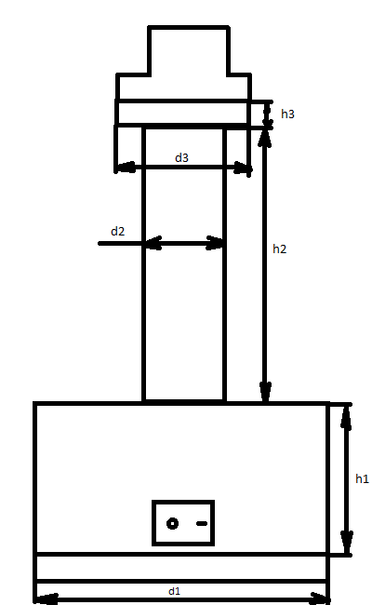

Рисунок 1.1 - Изображение настольной лампы

**2 Группы пользователей и их функциональные возможности в плагине**

Плагин предназначен для проектировщиков и маленьких мастерских, где может быть изготовлена лампа.

**3 Стек технологий разработки и системные требования**

Для разработки был выбран язык C#, фреймворк .NET Framework 4.7. Для тестирования было выбрана актуальная версия библиотеки NUnit 3.12.0. Системные требования Windows 7 и совместимо с ней оборудование.

**4 Пользовательский интерфейс**

После запуска приложения перед пользователем появляется главное окно с левой стороны должно идти название элемента светильника, далее расположены поля для ввода высоты и диаметра элемента. В случае введения не корректных данных, поле должно изменить цвет на красный и выдать сообщение о том, какого вида данные должны быть введены. Внизу должны быть кнопки "oк" и "отмена".

**5 Требования к производительности**

После нажатия кнопки "ок", плагин должен обработать данные за 5 секунд.